18 квітня
День пам’яток і визначних історичних місць
Заснований Асамблеєю Міжнародної ради з питань охорони пам’яток і визначних місць (ІКОМОС) при ЮНЕСКО. Відзначається з 1984р щорічно

День пам’яток історії та культури України
Відзначається в Україні згідно з Указом Президента (№1062/99 від 23 серпня 1999 р.) щорічно

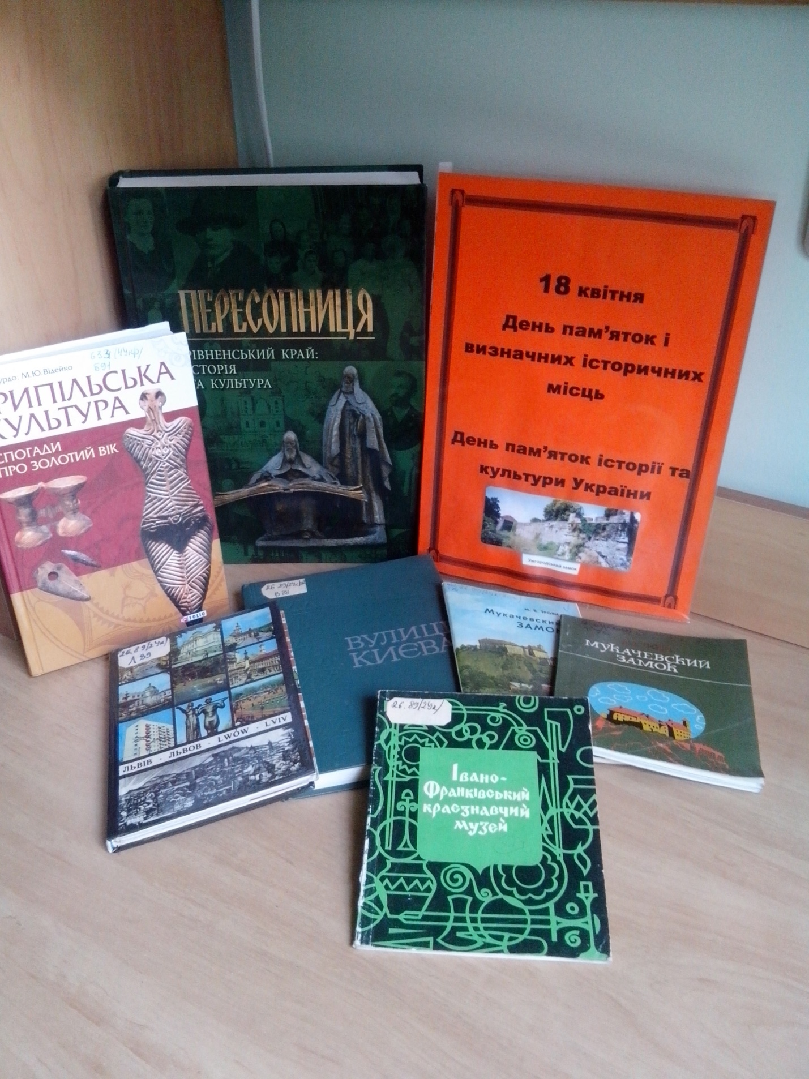

18 квітня у Міжнародний день пам'яток та історичних місць в Україні щорічно відзначається День пам'яток історії та культури.
Це свято встановлене Указом Президента України «Про День пам’ятників історії та культури» № 1062/99 від 23 серпня 1999 року. На підтримку ініціативи вчених, архітекторів, реставраторів, працівників державних органів охорони пам’ятників історії та культури було ухвалено рішення встановити в Україні відповідне свято, відзначати яке слід щорічно 18 квітня — у Міжнародний день пам’ятників і визначних пам’яток.
Міжнародний день пам'яток та історичних місць встановлений у 1983 році Асамблеєю Міжнародної ради з питань охорони пам`ятників і визначних місць (ICOMOS), створеній при ЮНЕСКО. Свято відзначається в світі з 18 квітня 1984 року.
Український комітет Міжнародної ради з питань пам’яток і визначних місць (ICOMOS), є дорадчим органом ЮНЕСКО, та разом із Міністерством культури України та Національною комісією ЮНЕСКО вирішує, зокрема, які об’єкти номінувати до Списку Всесвітньої Спадщини.
На сьогодні у Списку Всесвітньої Спадщини ЮНЕСКО від України перебувають 5 об'єктів:
Київ: Собор святої Софії з прилеглими монастирськими спорудами, Києво-Печерська Лавра (1990)
Ансамбль історичного центра Львова (1998)
Геодезична дуга Струве (2005)
Букові праліси Карпат та стародавні букові праліси Німеччини (2007, 2011)
Резиденція Буковинських митрополитів (2011)
також підготовлено декілька номінаційних досьє на включення до Списку Всесвітньої спадщини, серед яких: Херсонес Таврійський, Кам'янець-Подільська фортеця, Історичний центр Чернігова, Біосферний заповідник Асканія-Нова, Генуезькі колонії у Північному Причорномор'ї та інші.

